马鞍山市电子政务项目建设方案

项目名称： 马鞍山日报社等级保护项目建设

申报单位： （盖章）

编制单位： 马鞍山日报社

编制日期： 2022年5月

注：所有项目建设方案编制必须按照上述要求填写，若方案编制与提纲不符，我局有权不予受理。

目 录
第一章 项目概述 1
1.1 项目名称 1
1.2 项目建设方案编制依据 1
1.3项目概况 1
1.3.1 项目背景 1
1.3.2 建设目标 2
1.3.3项目建设内容考核情况 3
1.3.4项目建设的意义和必要性 3
1.3.5 部门业务需求说明 4
1.3.6 总体建设与本期建设任务 4
第二章 业务需求分析 5
2.1业务功能、业务流程和业务量分析 5
2.1.1 网络现状 5
2.1.2软件与硬件部分要求 6
2.2系统功能和性能需求分析 7
2.2.1安全通信网络 8
2.2.3安全计算环境 9
2.2.2安全区域边界 14
2.2.4安全管理中心 16
第三章 总体建设方案 17
3.1建设原则 17
3.2总体建设任务 18
3.3系统总体结构和逻辑结构 20
3.4技术路线 20
第四章 本期项目建设方案 21
4.1 系统设计 21
4.2 网络系统设计 23
4.2.1办公网出口区 24
4.2.1外网办公区域 25
4.2.3数据交换区 25
4.2.4业务网办公区 26
4.2.5内网业务区 27
4.2.6运维管理区 28
4.3安全系统设计 29
4.4软硬件部署设计 30
4.5 备份系统设计 30
4.6资源共享设计 31
4.7 部门信息系统整合情况 31
4.8部门业务系统对接情况 31
第五章 项目运维管理 32
5.1人员培训方案 32
5.1.1 培训质量保证 33
5.1.2 培训对象 34
5.1.3 课程安排与培训方式 34
5.2项目运维 36
5.2.1运维内容 36
5.2.2运维时间（质保时间） 37
5.2.3运维要求 38
5.2.4其它 38
第六章 效益与评价指标分析 38
6.1 效益分析 38
6.2 项目评价指标分析 39
第七章 注意事项 39

第一章 项目概述

1.1 项目名称

1.2 项目建设方案编制依据
- 互联网+政务服务”技术体系建设指南
- 政务信息资源类规范、标准
- 《中华人民共和国网络安全法》2017年
- 《通信线路工程设计规范》GB 51158-2015
- 《通信线路工程验收规范》GB 51171-2016
- 《网络安全等级保护基本要求》（GB/T22239-2019）
- 《信息安全技术 信息系统安全等级保护定级指南》 GB/T 22240-2008
- 《信息安全技术 信息系统等级保护安全设计技术要求》GB/T 25070-2010
- 《信息安全技术 网络安全等级保护基本要求》 GB/T 22239－2019
- 《信息安全技术 网络安全等级保护安全设计技术要求》GB/T 25070-2019

1.3项目概况

1.3.1 项目背景
随着互联网技术飞速发展，网络状况日趋复杂和重要，网络信息安全已经提高到国家安全的高度。为加大依法管理信息网络安全工作的力度，维护国家安全和社会安定，维护信息网络安全，使我国计算机信息系统的安全保护工作走上法制化、规范化、制度化管理轨道，国家相关部门一直非常重视信息系统的等级保护工作，颁布了一系列相关条例，如国务院颁布的《中华人民共和国计算机信息系统安全保护条例》，公安部第33号令的《计算机信息网络国际联网安全保护管理办法》、《中华人民共和国网络安全法》（2017年6月1日实施）。网络安全法在关键信息基础设施的运行安全、建立网络安全监测预警与应急处置制度等方面都作出了明确要求，并规定了相应法律责任。
同时近年来，因为信息泄露、数据被篡改的情况频频出现。数据泄露、病毒勒索、网页挂马、网页篡改等信息安全事件时有发生。根据国家法律法规和相关文件要求，为保护信息安全、业务系统安全和业务数据的安全性，规划对网络及业务系统进行信息安全及等级保护的建设，即是满足单位自身多业务系统环境下的信息安全需求也是满足国家政策法规对业务系统等级保护的合规性要求。
日报社作为国家重要宣传机构，为了履行国家《网络安全法》法律义务、满足行业监管机构的合规要求，有效规避单位所面临的信息安全合规风险，保障安全播出，单位需要开展等级保护建设工作。

1.3.2 建设目标
遵循国家网络安全等级保护有关法规规定和标准规范，通过全面开展网络安全等级保护定级备案、建设整改和等级测评工作，切实提高日报社整体网络安全防护能力，为业务应用系统的顺利建设和信息化健康发展提供可靠保障。
为满足上述安全能力，将通过系统性、体系化的需求分析、方案设计、风险控制等方式，使等保建设达到以下3个方面的建设目标：
完善等保建设网络安全防护技术措施，提升整体技术防护能力，满足第三级网络安全等级保护相关技术要求；
建立、健全网络安全管理制度、机构和人员要求，提升网络安全管理能力，满足第三级系统网络安全等级保护相关管理要求；
建立、健全网络安全运营体系，提升系统全生命周期网络安全保护能力，满足网络安全等级保护整体框架和关键技术落实等相关要求。

1.3.3项目建设内容考核情况
对日报社智慧融媒体平台进行三级等级保护，并通过相关检测。

1.3.4项目建设的意义和必要性
等级保护建设要遵循国家等级保护相关要求，将等级保护要求体现到方案、产品和安全服务中去，并切实结合用户信息安全建设的实际需求，建设一套全面保护、重点突出、持续运行的安全保障体系，将等级保护制度确实落实到日报社的信息安全规划、建设、评估、运行和维护等各个环节，保障日报社的信息安全。

1.3.5 部门业务需求说明
保障数字化业务稳定运行的需要。防止外界通过非法途径进行恶意攻击、数据窃取等信息安全问题；同时也保证内部网络能够合法使用网络与数据，禁止从内部进行非法操作。从外部到内部全方位地保护业务系统的网络安全，做到对系统进行全面网络安全防护、安全事件应急处理、安全事件事后查询定位。通过网络安全管理制度的制定，先进的网络安全技术实现网络安全防护，以及完善的安全服务来保障业务系统正常稳定运行。

1.3.6 总体建设与本期建设任务
1）马鞍山日报社网络系统网络改造
根据马鞍山日报社网络系统网络现状，分析当前网络架构的短板和需求，建立网络系统可靠的通信链路，采用主备双链路。根据业务合理规划网络带宽。
2）马鞍山日报社网络安全建设
根据总体网络安全要求，结合新的网络设计方案，编制本日报社网络系统总体网络安全架构，并提出网络隔离、防病毒、防入侵、密码管理等具体网络安全改造建设工作的技术规范和设备参数指标，用以开展本日报社开展网络安全改造建设的招标工作。

第二章 业务需求分析

2.1业务功能、业务流程和业务量分析

2.1.1 网络现状
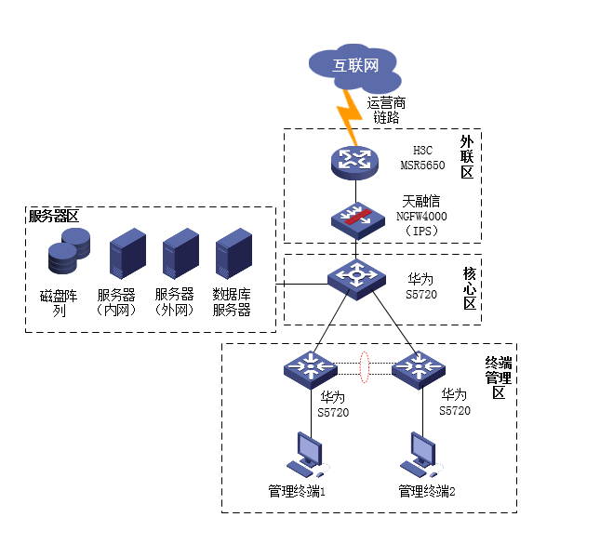
目前，系统依据安全分区分域的设计理念，分为外联区，核心区，服务器区，终端管理区。
外联区:通过一台华三路由器进行路由转换，一台百兆防火墙进行访问控制，隔离内外网，防火墙配置IPS入侵防御模块，进行入侵攻击防御。
核心区：部署一台核心交换机，进行内网消息转换，数据传输，实现网络互联，未进行核心硬件设备的冗余部署，关键网络节点未采取检测、防止或限制从内部或者外部发起的网络攻击行为。
服务器区：未采取恶意代码检测防范措施，无法进行病毒检测与过滤。无安全审计措施，未采取针对Web应用攻击的安全措施，Web网站存在被篡改、服务中断、数据泄露等风险。
系统未划分单独的安全管理区对分布在网络中的安全设备或安全组件进行管控，安全防护，未部署日志审计设备，无法满足网络安全法对日志应存储180天的要求，一旦发生网络安全事件，无法进行溯源取证。未部署漏洞扫描设备，无法对系统脆弱性进行扫描评估，不满足等保2.0“应能发现可能存在的已知浦洞，并在经过充分测试评估后，及时修补漏洞；”要求。无安全集中监测设备，未部署运维审计设备，无法对操作员及管理员的行为进行审计，未部署数据库审计设备，无法对数据库的增、删、改、查进行审计，不满足等保2.0“应启用安全审计功能，审计覆盖到每个用户，对重要的用户行为和重要安全事件进行审计；”相关要求。
随着网络安全对信息系统影响日渐显著，马鞍山日报社信息系统依据系统重要程度应按照等保三级建设，目前系统距离系统合规仍存在较大差距。

2.1.2软件与硬件部分要求
成熟性：方案设计所使用的技术，是成熟的，是经过检验确实能够解决技术问题并在很多项目中有成功应用的。
高性能：充分考虑设备处理能力，使其整个系统在国内3到5年内保持领先的水平，并具有5年以上的持续服务能力，满足长期使用需求。
高可靠性：系统的整体规划要能够保证在出现设备异常的情况下能够尽可能的持续提供服务。
标准化：方案涉及的技术和产品都应符合有关国内及国际标准，以保证不同品牌不同供应商的产品或技术解决方案之间的互操作性和系统的开放性。
可扩展性：设计不但应满足当前需要，还需充分考虑系统可能面临的扩展或兼容需求，同时便于向其他技术的升级与衔接，保护当前投资。
可维护性：整个规划方案的设计，充分考虑易于管理，易于维护，操作简单，易学，易用，便于进行配置和发现故障。
安全性：从安全物理环境、安全通信网络、安全区域边界、安全计算环境等层面加强防护措施，保障网络和信息系统的完整性和可用性，针对实际风险，适度保护，控制成本。
高性价比：建设要从系统的实用性角度出发，满足不同的业务系统的实际需要和前瞻性的同时，选择最高性价比的设计方案。

2.2系统功能和性能需求分析
结合马鞍山日报社安全现状，本次将按照“一个中心、三重防护”的安全设计原则进行规划。

2.2.1安全通信网络
安全通信网络从网络架构、通信传输和可信验证三个方面进行设计和安全防护。
- 网络架构
保证网络设备的业务处理能力和网络带宽具备冗余空间，满足业务高峰期需要。
根据各业务系统的重要程度进行层次化网络结构设计，形成网络纵深防护体系，根据信息系统功能、业务流程、网络结构层次、业务服务对象等合理划分网络安全域，安全域内应根据业务类型、业务重要性、物理位置等因素，划分不同的子网或网段，并按照方便管理和控制的原则为各子网、网段分配地址段。同一安全域内重要网段与其它网段之间采取可靠的技术隔离手段。
（2）可信验证
可基于可信根对通信设备的系统引导程序、系统程序、重要配置参数和通信应用程序等进行可信验证，并在应用程序的关键执行环节进行动态可信验证，在检测到其可信性受到破坏后进行报警，并将验证结果形成审计记录送至安全管理中心。
技术措施实现或涉及产品：
分类 | 安全控制点 | 对标产品 | 技术措施
安全通信网络 | 网络架构 | 上网行为管理、下一代防火墙 | 划分VLAN

2.2.3安全计算环境
计算环境对定级对象中的服务器、终端、网络安全设备等设备及数据进行安全防护，从身份鉴别、访问控制、安全审计、可信验证、入侵防范、恶意代码防范、数据完整性、数据保密性、数据备份恢复、剩余信息保护及个人信息保护等几个方面进行防护。
（1）身份鉴别
终端系统安全：对登录终端操作系统的用户进行身份标识和鉴别，口令应有复杂度要求并定期更换，用户名和口令禁止相同。
服务端系统安全：对登录操作系统的用户进行身份标识和鉴别，应为不同用户分配不同的用户名，不能多人使用同一用户名; 系统管理用户身份鉴别信息具有不易被冒用的特点，口令应定期更换，用户名和口令禁止相同; 启用登录失败处理功能，采取结束会话、限制非法登录次数和自动退出等措施; 当对服务器进行远程管理时，应采用HTTPS、SSH等安全的远程管理手段，防止用户身份鉴别信息在网络传输过程中被窃听，采用两种或两种以上组合的鉴别技术对管理用户进行身份鉴别。
应用安全：应提供独立的登录控制模块，或者将登录控制模块集成到统一的门户认证系统中，应对登录应用系统的用户进行身份标识和鉴别，应为不同用户分配不同的用户名，不能多人使用同一用户名; 应提供用户身份标识唯一和鉴别信息复杂度检查功能，保证应用系统中不存在重复用户身份标识; 系统管理用户身份鉴别信息应具有不易被冒用的特点，口令应定期更换，用户名和口令禁止相同; 应启用登录失败处理功能，可采取结束会话、限制非法登录次数和自动退出等措施; 应对管理用户和重要业务操作用户采用两种或两种以上组合的鉴别技术对其身份进行鉴别。
（2）访问控制
依据安全策略控制用户对资源的访问，禁止通过 USB、光驱等外设进行数据交换，关闭不必要的服务和端口等。
针对定级系统的主机和系统访问控制策略需要对服务器及终端进行安全加固，加固内容包括：限制默认帐户的访问权限，重命名系统默认帐户，修改帐户的默认口令，删除操作系统中过期或多余的账户，禁用无用帐户或共享帐户；根据管理用户的角色分配权限，实现管理用户的权限分离，仅授予管理用户所需的最小权限，授予不同帐户为完成各自承担任务所需的最小权限，并在它们之间形成相互制约的关系。如系统管理员不建议拥有系统审计员权限、一般系统用户不建议拥有系统管理员权限等；启用访问控制功能，依据安全策略控制用户对资源的访问。
在交换机和防火墙上设置不同网段、不同用户对服务器的访问控制权限。
关闭操作系统开启的默认共享，对于需开启的共享及共享文件夹设置不同的访问权限，对于操作系统重要文件和目录需设置权限要求。
设置不同的管理员对服务器进行管理，分为系统管理员、安全管理员、安全审计员以实现操作系统特权用户的权限分离，并对各个帐户在其工作范围内设置最小权限。通过主机内核加固系统，实现对服务器的内核级加固。
（3）安全审计
安全审计设备的部署实现设备和计算的安全审计，同时对主机系统、安全设备、交换机等根据需求开启设备自身审计功能，审计设备连接至单位NTP服务器保证了审计记录产生时的时间由系统范围内唯一确定的时钟产生，以确保审计分析的正确性。对审计记录进行保护，定期备份，避免受到未预期的删除、修改或覆盖等，审计日志保存6个月以上，应对审计进程进行保护，防止未经授权的中断。
终端的安全审计内容应包括重要用户行为、系统资源的异常使用和重要系统命令的使用及其它与审计相关的信息。
（4）入侵防范
针对业务系统的主机系统入侵防范采取操作系统遵循最小安装的原则，仅安装需要的组件和应用程序，关闭不需要的系统服务、默认共享和高危端口；终端安全管理系统或设备配置项设置对终端接入范围进行限制。并通过设置升级服务器或通过补丁分发系统保持系统补丁及时得到更新，直接相关系统的终端和核心服务器可根据需要进行更新；增强抵御入侵的防护手段。EDR或网络防病毒系统的部署能够检测到对重要节点进行入侵的行为，并在发生严重入侵事件时提供报警。
（5）恶意代码防范
部署具有统一集中管理功能的防恶意代码软件，并定期更新防恶意代码软件版本和恶意代码库;相关系统的终端和核心服务器可根据需要进行部署和更新。
（6）可信验证
可基于可信根对通信设备的系统引导程序、系统程序、重要配置参数和通信应用程序等进行可信验证，并在应用程序的关键执行环节进行动态可信验证，在检测到其可信性受到破坏后进行报警，并将验证结果形成审计记录送至安全管理中心。
（7）数据完整性、保密性
能够检测到系统管理数据、用户身份鉴别信息等重要业务数据在传输和存储过程中完整性受到破坏，并在检测到其完整性遭到破坏时采取必要的恢复措施；采用加密或其他有效措施实现用户身份鉴别信息的存储保密性。
在数据完整性和保密性方面，通过部署VPN实现网络传输层数据的完整性和保密性防护，如通过VPN设备实现传输加密；对于特别重要的数据，使用数据加密系统实现关键管理数据、鉴别信息以及重要业务数据存储的完整性和保密性。
对鉴别信息、重要业务数据进行加密传输和存储，即确保传输的数据是加密后传输和存储。以防获取系统重要信息，避免造成信息泄露。
通过链路加密设备对数据进行保密性防护；应用系统在设计时，需要充分考虑抗抵赖要求。
技术措施实现或涉及产品：
分类 | 安全控制点 | 对标产品 | 技术措施
安全计算环境 | 身份鉴别 | 上网行为管理 | 1、主机配置项：设备设置登录认证功能；用户名不易被猜测，口令复杂度达到强密码要求（对象：终端设备中的操作系统、数据库系统和中间件等系统软件及网络设备和安全设备。）  2、双因素认证（用户名口令、动态口令、USBkey等鉴别方式）
安全计算环境 | 访问控制 | 下一代防火墙 | 1、主机配置项：登录的用户账户和权限合理分配  2、重命名或删除默认账户，修改默认账户的默认口令  3、及时删除或停用多余的、过期的账户，避免共享账户的存在  4、合理分配访问控制策略：访问控制的粒度应达到主体为用户级或进程级，客体为文件、数据库表级；设置安全标记
安全计算环境 | 安全审计 | 下一代防火墙、日志审计 | 启用安全审计
安全计算环境 | 入侵防范 | EDR | 1、操作系统遵循最小安装原则，仅安装需要的组件和应用程序  2、关闭不需要的系统服务、默认共享和高危端口  3、配置终端接入方式、网络地址范围  4、及时发现并修复已知漏洞  5、能够检测到对重要节点进行入侵的行为，并在发生严重入侵事件时提供报警。
安全计算环境 | 恶意代码防范 | EDR | 安全杀毒软件并及时更新库

2.2.2安全区域边界
- 边界防护
部署访问控制设备，保证跨越边界的访问和数据流通过边界防护设备提供的受控接口进行通信；部署上网行为管理设备或其他安全措施对非授权设备私自联到内部网络的行为进行限制或检查以及对内部用户非授权联到外部网络的行为进行限制或检查对使用无线网络时在边界部署下一代防火墙等安全设备保证无线网络通过受控的边界防护设备接入内部网络。
- 访问控制
业务系统边界是安全域划分和明确安全控制单元的体现。在网络边界部署防火墙，对所有流经防火墙的数据包按照严格的安全规则进行过滤，将所有不安全的或不符合安全规则的数据包屏蔽，杜绝越权访问，防止各类非法攻击行为，基于应用协议及应用内容进行访问控制。
针对网络内部各区域之间的访问，采用防火墙及VLAN划分进行控制。在核心交换机上设置访问控制列表策略，禁止终端用户对安全管理区的直接访问。重要网段应采用IP与MAC地址绑定或其它网络准入控制措施等技术手段防止地址欺骗 。
通过外部网络对业务系统进行访问时应使用安全方式接入，根据需要采用数字证书等强制认证方式，并对用户权限进行管理，控制粒度为用户级。
采用安全认证网关结合信任服务系统对访问应用系统提供访问控制和身份鉴别；具有登录失败处理功能，失败后采取结束会话、限制非法登录次数和当网络登录连接超时自动退出等措施。
- 入侵防范
边界部署防火墙设备监视以下攻击行为:端口扫描、强力攻击、木马后门攻击、拒绝服务攻击、缓冲区溢出攻击、IP碎片攻击和网络蠕虫攻击等，重要业务系统的边界可根据需要进行部署，当检测到攻击行为时，记录攻击源IP、攻击类型、攻击目的、攻击时间，在发生严重入侵事件时应提供报警。
- 恶意代码防范和垃圾邮件防范
应在系统的网络边界处部署防火墙，进行恶意代码检测和清除，并维护恶意代码库的升级和检测系统的更新，相关系统的边界可根据需要进行部署。防恶意代码产品应与信息系统内部防恶意代码产品具有不同的恶意代码库。
部署防垃圾邮件系统保障在关键网络节点处对垃圾邮件进行检测和防护，并维护垃圾邮件防护机制的升级和更新。
- 安全审计
通过部署日志审计系统，对网络边界、重要网络节点进行安全审计，审计覆盖到每个用户，审计记录应包括事件的日期和时间、用户、事件类型、事件是否成功及其他与审计相关的信息。对审计记录进行保护，定期备份，避免受到未预期的删除、修改或覆盖等，审计记录的留存时间6个月以上且不中断。对远程访问的用户行为、访问互联网的用户行为通过上网行为管理等设备单独进行行为审计和数据分析。
技术措施实现或涉及产品：
分类 | 安全控制点 | 对标产品 | 技术措施
安全区域边界 | 边界防护 | 下一代防火墙 | 端口级访问控制
安全区域边界 | 边界防护 | 下一代防火墙、网络防病毒管理系统【下一代防火墙同时具备】、网闸【下一代防火墙代替】 | 1、控制非法联入内网（可使用安全设备满足或技术措施如MAC绑定）  2、控制非法联入外网  3、无线网络通过受控的边界设备接入内部网络
安全区域边界 | 访问控制 | 下一代防火墙、安全准入控制 | 1、边界访问控制策略（下一代防火墙）  2、对进出网络的数据流实现基于应用协议和应用内容的访问控制。（传统的防火墙无法满足，必须使用WAF或下一代防火墙）
安全区域边界 | 入侵防范 | 下一代防火墙【下一代防火墙同时具备】 | 1、关键网络节点双向（外部发起攻击和内部发起攻击行为）网络攻击行为检测、防止或限制  2、实现对网络攻击特别是新型网络攻击行为的分析
安全区域边界 | 恶意代码和垃圾邮件防范 | 下一代防火墙 | 1、防御网络恶意代码  2、垃圾邮件进行检测和防护
安全区域边界 | 安全审计 | 日志审计、运维堡垒机 | 1、（综合安全审计系统和防火墙等设备）启用日志功能  2、应对审计记录进行保护，定期备份，避免受到未预期的删除、修改或覆盖  3、对远程访问的用户行为、访问互联网的用户行为等单独进行行为审计和数据分析

2.2.4安全管理中心
通过安全审计员对分布在系统各个组成部分的安全审计机制进行集中管理，包括根据安全审计策略对审计记录进行分类；提供按时间段开启和关闭相应类型的安全审计机制；对各类审计记录进行存储、管理和查询等。对审计记录应进行分析，并根据分析结果进行处理。对安全审计员进行身份鉴别，只允许其通过特定的命令或操作界面进行安全审计操作。

第三章 总体建设方案

3.1建设原则
依据等级保护政策、标准、指南等文件要求以及用户业务安全需求，对保护对象进行区域划分和定级，对不同的保护对象从物理环境防护、通信网络防护、区域边界防护、计算环境防护等各方面进行不同级别的安全防护设计。同时统一的安全管理中心保障了防护的有效协同及一体化管理，保障了安全技术措施有效运行和落地。以等级保护安全框架为依据和参考，在满足国家法律法规和标准体系的前提下通过“一个中心、三重防护”的安全设计，形成网络安全综合技术防护体系。突出技术思维和立体防范，注重全方位主动防御、动态防御、整体防控和精准防护。网络安全等级保护安全框架如下：
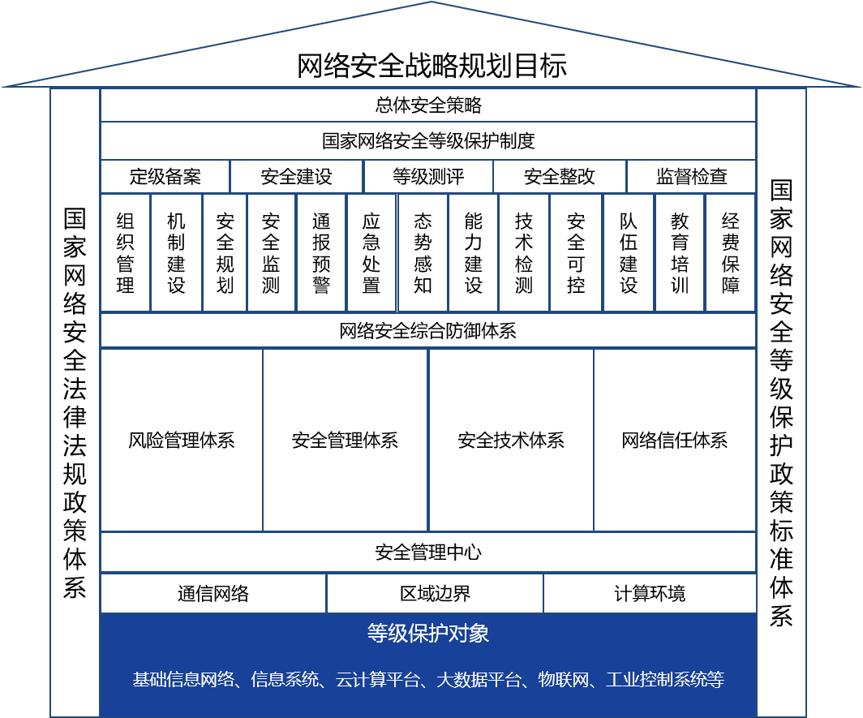
等级保护安全框架

3.2总体建设任务
一是遵守《网络安全法》及满足各项合规要求的需要。《网络安全法》已于2017年6月1日正式实施。《网络安全法》是我国第一部全面规范网络空间安全管理方面问题的基础性法律，是我国网络空间法治建设的重要里程碑。无论是作为网络运营者，还是关键信息基础设施的运营者，通过持续加大投入满足自身的信息安全建设要求，是每个单位义不容辞的责任。同时，各项行业规定要求的信息安全合规性要求，例如等级保护制度、安全规范等，也是每个单位无法回避的关键责任。
二是保障数字化业务稳定运行的需要。防止外界通过非法途径进行恶意攻击、数据窃取等信息安全问题；同时也保证内部网络能够合法使用网络与数据，禁止从内部进行非法操作。从外部到内部全方位地保护业务系统的网络安全，做到对系统进行全面网络安全防护、安全事件应急处理、安全事件事后查询定位。通过网络安全管理制度的制定，先进的网络安全技术实现网络安全防护，以及完善的安全服务来保障业务系统正常稳定运行。
三是提升自身信息安全水平的需要。日报单位在信息化建设过程中，必须要保证网络的安全与稳定，网络是任何信息化建设的基础。然而随着信息技术的发展，单位计算机网络系统的安全将受到更多的威胁，必须进一步提高网络安全意识，高度重视网络安全建设、确保网络的安全、稳定运行。存储在计算机中的重要文件等信息都存在着安全隐患，一旦丢失、损坏或泄露、不能及时送达，都会给单位造成很大的损失。
四是履行保障网络安全社会责任的需要。网络安全建设不仅仅是单位自身的问题，还涉及到单位履行社会责任的问题。因为，一旦发生信息安全事件，不仅仅是单位自身受到损失，严重的还会导致个人及用户隐私数据泄露，甚至影响社会稳定。另外，研究表明单位越是重视网络安全的建设，业务部门安全使用信息系统的需求越高，越是容易推动单位数字化转型成功；相反，单位不重视网络安全建设，业务部门对于网络安全存有疑虑，会阻碍单位信息化项目的推进进程。
五是完善组织安全管理体系、完成ISO27001认证的需要。建立信息安全管理体系并获得认证，能提高组织自身的安全管理水平，将组织的安全风险控制在可接受的范围内，减少因安全事件带来的破坏和损失。更重要的，是可以保证组织业务的持续性。

3.3系统总体结构和逻辑结构
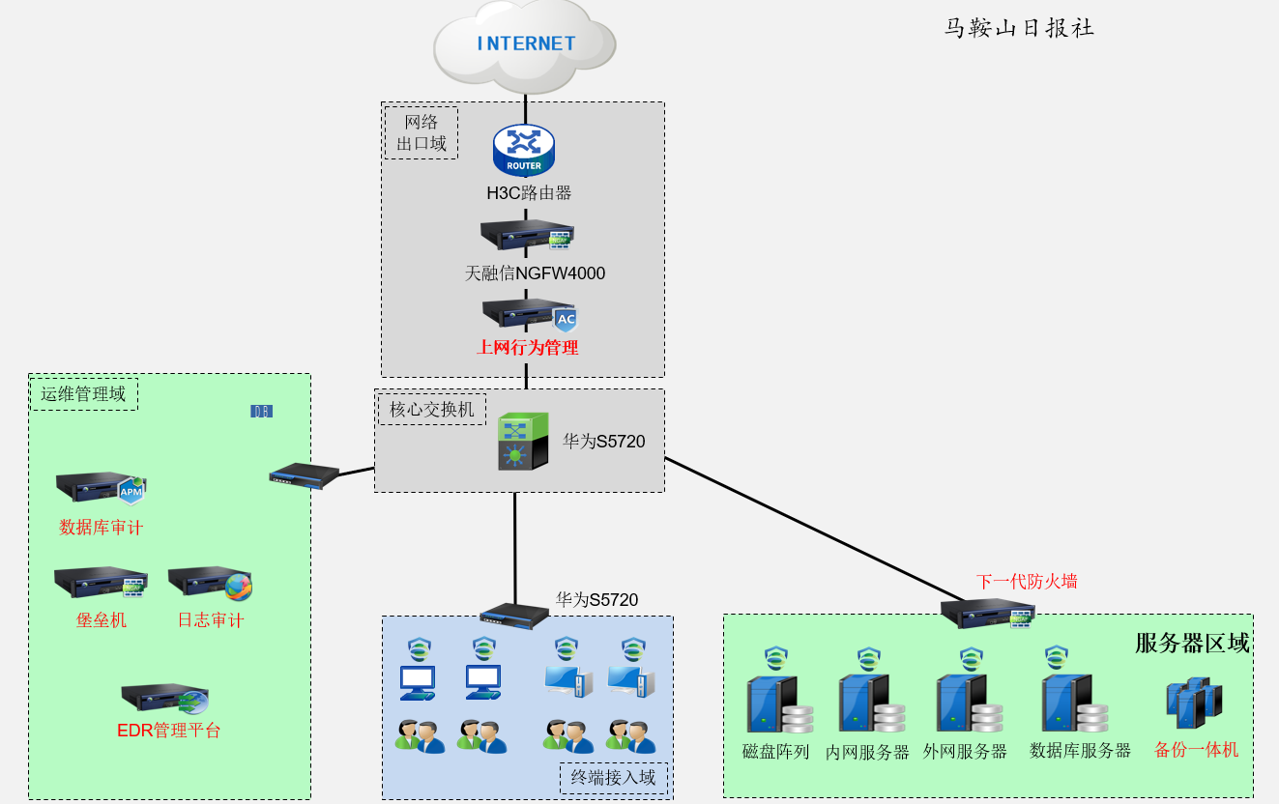

3.4技术路线
本次项目建设按照网络等级保护2.0中，“一个中心”管理下的“三重保护”体系框架，构建整体安全防护体系；最终做到整体防御、分区隔离；积极防护、内外兼防；自身防御、主动免疫；纵深防御 。
1、按照最新的等级保护2.0和《网络安全法》要求，统筹规划安全建设，合理规划安全域、建立有效的安全技术保障体系、完善安全管理体系的建设。构建一个中心、三重防护保障的主动防御安全体系（一个中心是指安全管理中心，三重防护由安全计算环境、安全区域边界以及安全通信网络组成），从物理和环境、网络和通信、设备和计算及应用和数据方面对日报社信息安全进行统筹规划设计。
2、秉承“持续保护、不止合规”的理念，本着建立真正有效的技术体系的原则，构建“防御+检测+响应”的安全能力。使安全技术体系不再是简单的堆叠防御手段。既能满足等级保护2.0要求，又能充分发挥安全技术体系的有效性，抵御新威胁，切实的解决安全问题，减少事故发生的概率。
3、建立统一的信息安全管理体系，落实各项管理制度，让日报社的安全管理体系，有宏观的设计、有清晰的责任权限、有合理的制度要求。

第四章 本期项目建设方案

4.1 系统设计
依据等级保护政策、标准、指南等文件要求以及用户业务安全需求，对保护对象进行区域划分和定级，对不同的保护对象从物理环境防护、通信网络防护、区域边界防护、计算环境防护等各方面进行不同级别的安全防护设计。同时统一的安全管理中心保障了防护的有效协同及一体化管理，保障了安全技术措施有效运行和落地。以等级保护安全框架为依据和参考，在满足国家法律法规和标准体系的前提下通过“一个中心、三重防护”的安全设计，形成网络安全综合技术防护体系。网络安全等级保护安全框架及设计原则如下：
等级保护安全框架
1)紧密结合实际原则
现状及需求分析过程需要紧密结合马鞍山日报社定级对象的实际情况，防止与实际情况脱节。
2)参考并符合政策法规原则
在现状及需求分析阶段充分参考国内网络安全建设法律法规以及国际标准和最佳实践，保证需求分析结论的符合性，以满足后期的总体设计内容的合规性。
3)统一规划、分步实施原则
等级保护建设过程按照项目管理思想和项目的实际需要，实行统一规划、分步实施。
4)分层防护、综合防范的原则
任何安全措施都不是绝对安全的，都可能被攻破。为预防攻破一层或一类保护的攻击行为而导致对整个系统的破坏，需要合理规划和综合采用多种有效措施，进行多层和多重保护。
5)需求、风险、代价平衡的原则
对任何类型网络，绝对安全难以达到，也不一定是必须的，需正确处理需求、风险与代价的关系，分等级保护、适度防护，做到安全性与可用性相容，做到技术上可实现、经济上可执行。
6)动态发展和可扩展原则
随着网络攻防技术的不断发展，安全需求也会不断变化，再加上环境、条件、时间的限制，要求安全防护一步到位，一劳永逸地解决网络安全问题是不现实的。因此，在考虑网络安全等级保护建设时，应首先在现有技术条件下满足当前的安全需要，并在此基础上有良好的可扩展性，以满足今后新的应用和网络安全技术所产生的新的安全需求。

4.2 网络系统设计
本方案首先对各个功能区进行划分，本着安全、稳定、节约的原则，在满足等保合规性增设最适合的安全设备，以保障用最少的成本让用户和工作人员得到最流畅的、最安全的网络体验，让管理员获得最有效的、最简易的管理方式。针对马鞍山日报社实际情况，本次方案建议部署如下：

4.2.1办公网出口区
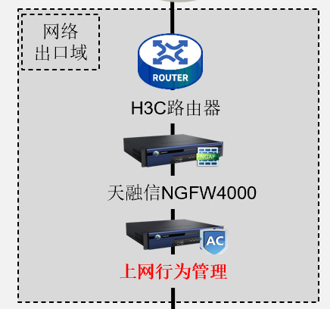
部署部署：部署下一代防火墙、上网行为管理于办公网出口处，其中防火墙利旧原先已有的天融信NGFW4000。
功能要求及解决问题：准确发现阻断各类非法入侵攻击行为；网络的全面安全防护；终端接入安全、上网行为审计、业务系统审计。
（1）下一代防火墙：在传统防火墙的基础上集成云端订阅服务、机器学习和大数据分析等业内领先的创新安全技术，增强组织网络边界的安全检测与防控能力，丰富的应用层安全功能，能够为马鞍山日报社提供全面的安全防护能力，能够有效应对传统网络攻击和未知威胁攻击，增强马鞍山日报社网络边界的安全检测与防控能力，保障网络的正常运行，实现日报社外网业务的稳定运营。
（2）上网行为管理：能够全面识别各类传媒终端，包含传媒办公终端、自助服务终端等，实现网络访问准入、终端合规性检查、非法外联防护、外网访问管控审计和追溯等问题。能够与EDR实现联动，当检测到终端未安装EDR时，禁止上网并提示需要安装EDR；保证接入日报社网络用户身份，接入终端和业务访问的安全性。

4.2.1外网办公区域
设备部署：在外网办公区使用的办公终端部署EDR。
功能要求及解决问题：在外网环境下，全方位终端防护，全流量可视可控。
（1）EDR: 以轻代理模式、自适应部署策略安装在终端上，通过下一代基于AI的检测引擎，通过30个功能覆盖预防-防护-检测-响应-运营5大阶段，闭环防护终端安全。并且可以基于业务维度让终端间流量可视可控，同时做到简单落地，高效运维帮助马鞍山日报社快速构建终端安全防护体系。

4.2.3数据交换区
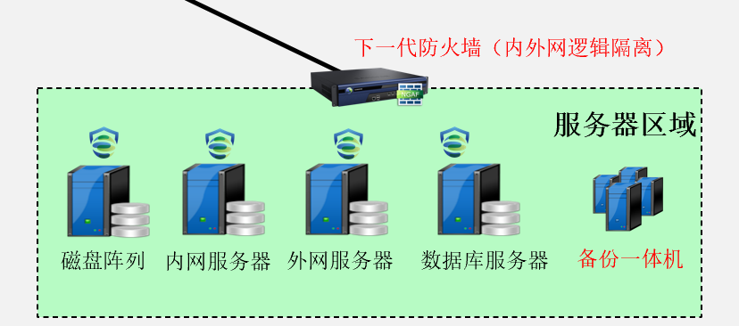
设备部署：由于当前未实现内外网的隔离，本次将通过在服务器出口部署下一代防火墙实现内外网的逻辑隔离，更好的区分内外网。
功能要求及解决问题：边界安全隔离；网络的全面安全防护
（1）下一代防火墙：在传统防火墙的基础上集成云端订阅服务、机器学习和大数据分析等业内领先的创新安全技术，增强组织网络边界的安全检测与防控能力，丰富的应用层安全功能，能够为马鞍山日报社提供全面的安全防护能力，能够有效应对传统网络攻击和未知威胁攻击，增强马鞍山日报社网络边界的安全检测与防控能力，保障网络的正常运行，实现日报社数据中心业务的稳定运营。

4.2.4业务网办公区
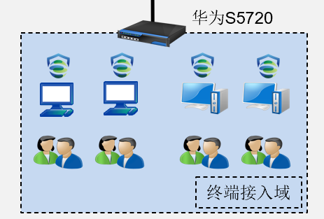
设备部署：在办公区使用的办公终端部署EDR。
功能要求及解决问题：在内网环境下，全方位终端防护，全流向可视可控。
（1）EDR：以轻代理模式、自适应部署策略安装在终端上，通过下一代基于AI的检测引擎，通过30个功能覆盖预防-防护-检测-响应-运营5大阶段，闭环防护终端安全。并且可以基于业务维度让终端间流量可视可控，同时做到简单落地，高效运维帮助马鞍山日报社快速构建终端安全防护体系。

4.2.5内网业务区
设备部署：在内网业务区部署数据中心防火墙、备份一体机。
功能要求及解决问题：网络的全面安全防护。业务数据备份。
（1）下一代防火墙：在传统防火墙的基础上集成云端订阅服务、机器学习和大数据分析等业内领先的创新安全技术，增强组织网络边界的安全检测与防控能力，丰富的应用层安全功能，能够为马鞍山日报社提供全面的安全防护能力，能够有效应对传统网络攻击和未知威胁攻击，增强马鞍山日报社网络边界的安全检测与防控能力，保障网络的正常运行，实现日报社内网业务的稳定运营。发现威胁或病毒时，可与EDR联动管理，在防火墙下发安全策略至EDR对PC终端进行一键处置。
（2）备份一体机：构建日报社数据备份，满足不同类型业务备份要求。支持物理服务器（包括数据库、文件和操作系统）及虚拟化备份，提供360°全方位业务系统数据保护，提供高效的备份恢复能力、便捷友好的管理平台，满足传统和虚拟化备份需求，全面保护客户数据。

4.2.6运维管理区
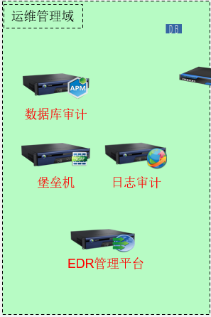
部署设备：在运维管理区部署日志审计、数据库审计、堡垒机等。
功能要求及解决问题：合规类要求；本地安全“大脑”、安全分析平台和安全运营中心。
（1）日志审计：系统能够实时不间断地采集汇聚企业中不同厂商不同种类的安全设备、网络设备、主机、操作系统、用户业务系统的日志信息，协助马鞍山日报社进行安全分析及合规审计，及时、有效地发现异常安全事件及审计违规，满足马鞍山日报社实际运维分析需求及审计合规需求。
（2）堡垒机：能够为马鞍山日报社提供集账号管理、身份认证、单点登录、资源授权、访问控制和操作审计为一体的运维安全审计服务。它能够对服务器、网络设备、安全设备、数据库等资产的运维操作过程进行有效的运维操作审计，使运维审计由事件审计提升为操作内容审计，通过内控管理平台的事前预防、事中控制和事后审计来全面解决运维安全问题。
（3）数据库审计：通过对业务人员访问系统的行为进行解析、分析、记录、汇报，用来帮助用户事前规划预防，事中实时监视、违规行为响应，事后合规报告、事故追踪溯源，促进核心资产的正常运营。数据库审计能够实时监控对数据库服务器的操作流量，智能解析出各种操作，并提供日志报表系统分析，为进行事后的分析、取证提供证据，满足审计合规需求。

4.3安全系统设计
通过安全防护体系的建立，形成一个高效的协同防护体系。
第一道防线：通过云端共享的威胁情报实时同步到安全设备形成防护能力；
第二道防线：下一代防火墙，融合IPS、WAF、内容过滤功能，一键阻断，智能封锁外部IP
第三道防线：企业级EDR（杀毒软件），落盘查杀，对终端行为异常检测、微隔离
第四道防线：防火墙依据“安全云脑和感知平台分析的结果”阻断C&C外联

4.4软硬件部署设计
一个异构安全体系与非异构安全体系主要有以下几个方面区别：
- 策略规范异构：不同安全厂商的产品默认的安全策略规范不同，能有效的增加入侵者破解难度。网络中异构的安全设备如果都能正确配置不同的安全设置，就能形成一个深入的具有多层防护功能的安全系统，这意味着如果黑客想获得系统内的重要文件就要面临不同的障碍。
- 通信协议异构：安全厂商一般都有各自的私有通信协议，一般的入侵者只能掌握一家或两家的私有通信协议。异构的安全设备增加了通信系统的复杂性，好比不同结构的防盗门让黑客的攻击行为难以奏效。
- 底层系统异构：主流安全厂商研发有自己的安全操作系统，在该系统上开发相应的安全防护产品。原则上专业安全操作系统几乎是没有漏洞的，但是安全行为是动态变化的，像微软这样实力的公司都不断的打补丁，安全设备系统的升级周期一般都在半年左右，从这个方面考虑不同的安全系统能有效的阻止入侵行为，提高安全体系的防御能力。

4.5 备份系统设计
企业级备份一体机中集成的数据备份与恢复系统采用图形化的WEB管理界面，可在任意终端设备（PC/手机/平板电脑）对用户数据中心的备份/恢复任务进行管控。为用户提供每日、每月、每周、一次性、滚动等备份策略，用户只需进行首次任务配置，即可进行全自动备份。同时，数据备份与恢复系统拥有瞬时恢复技术，当用户数据中心发生灾难或故障时，用户只需通过恢复任意备份时间点，即可将数据中心恢复至灾难发生前的生产状态，为用户业务连续性提供安全保障。备份与恢复系统满足虚拟机、数据库、服务器、文件、操作系统等多种备份场景，可应用至政府、军队、日报社、学校、研究所、设计院、军工、大型企业、国有企业等企业级用户，是一款简单、快速、高效的数据保护解决方案。

4.6资源共享设计
要求：按照本部门资源共享目录，按照市数据中心共享标准，明确需要其他部门提供的数据及本次项目建设能够实现实时对接数据的情况;按照《政务信息资源目录编制指南》要求，开展本项目产生新的数据资源目录初步编制工作，明确数据资源名称、数据资源分类、数据格式、数据字段、共享属性、开放属性、更新周期等基本信息。

4.7 部门信息系统整合情况
无

4.8部门业务系统对接情况
无

第五章 项目运维管理

5.1人员培训方案
人员培训的目的是为了使内部用户了解、掌握应用系统的使用和日常维护，更有效和更全面地应用、管理系统。对于一般工作人员，应能灵活操作、使用本系统，对于系统管理人员和技术人员，要能够达到独立操作、分析、判断解决系统一般性问题。
提供使用培训、技术培训等各方面、全方位的培训内容，并根据使用的需求设定对应培训计划，从而保证系统能够正常稳定地运行。
1、具体培训项目和课程将根据以往经验来确定，对于部分培训内容也可由双方共同确认。根据以往的工程经验，各项培训的内容和目的归纳如下：
使用户能够独立或在厂商工程师远程指导下完成本次招标采购的安全产品的安装与使用；
能够掌握本次招标采购的安全产品的管理配置方法，能够独立进行日常维护；
2、能配合技术人员熟练地排除系统故障，通过电话或邮件等指导，能在本地进行故障检测和分析；
3、能够掌握网络管理系统的使用，提升安全防护体系的管理能力；
4、能够提升安全意识，掌握安全知识。

5.1.1 培训质量保证
为保证培训的质量，使每个学员都能够达到预期的培训目标，采用以下措施来进行培训质量保证。
- 培训资料的提前下发
为参加培训的学员提供的文字培训资料、相关的课程内容和提供给学员的资料于培训开始前2周，送达用户方进行审查。认真听取用户专家领导的意见和建议，修改、加强相关的培训材料，再提前发放给所有参加培训的学员，让参加培训的学员能提前看到教材，自己可以先自学，这样可以有效的保障培训效果。
- 调查问卷
培训前调查：在每次培训前对将参加培训的学员进行调查问卷，分析问卷，了解用户对产品的使用水平，针对薄弱环节加强培训力度。
培训后调查：在每次培训完成后对参加培训的学员进行调查问卷，分析问卷，了解在培训过程中的不足，及时调整、修改以后的培训，尽可能使培训效果更好。
- 合格考核
培训之后，将组织参加培训人员的进行合格考核。
- 重难点再一次培训
针对培训后的考试，调查问卷结果，对于系统管理人员及日常使用人员掌握得不是很好重难点技术内容进行再一次有针对性的培训，以解决培训过程中的薄弱环节，并在重难点问题上，让用户技术人员能够更加清晰、透彻的掌握。

5.1.2 培训对象
本次培训对象包括日报社的信息安全管理人员、网络技术人员、工程实施人员等。

5.1.3 课程安排与培训方式

5.1.3.1 培训课程安排
培训课程表
针对本次项目的培训计划如下：
培训时间 |  | 内容侧重 | 培训地点
第一部分 | 项目  实施前 | 实施培训：  侧重对安全基础理论，安全集成实施，设备使用、维护等方面的培训； | 与用户协商确定
第二部分 | 项目  实施中 | 现场培训：  侧重对产品的配置、日常使用等方面培训；如：界面介绍、菜单说明、配置信息、策略管理、用户管理、日志信息等。 | 实施现场
第三部分 | 项目  实施后 | 运维培训：  侧重对安全防护体系运行管理和安全高级技术等方面的培训；  设备使用、维护等方面的培训； | 与用户协商确定
根据对以上总体培训安排的理解，培训课程计划包含：软件使用、配置管理及系统管理；软硬件紧急故障处理；日常维护管理及注意事项等。
以上培训课程将严格按照标书要求进行设计，并覆盖全部内容。

5.1.3.2 培训方式
课堂培训
课堂集中式培训按照内容进行划分可以分为基础知识培训与应用系统培训两部分。
基础知识培训
基本知识的培训主要为理论知识培训，将对指定人员进行该部分培训，将网络、软件等相关基础知识刻录成光盘或文档做为教材，根据客户的具体要求，免费分发给相关人员，可以使项目相关人员熟悉相关的基础知识，避免后期的应用系统培训的知识结构盲区。对相关人员提出的咨询将进行随时、免费的面对面或者邮件、电话等方式的详尽解答。
应用系统培训
应用系统培训是指针对此次项目的有针对性的培训，主要内容包含软件架构，功能模块，系统使用等内容，主要采用集中授课的方式进行培训，辅以多样化的培训效果保障措施，确保培训的效果。
现场培训
现场培训按照系统的进度来进行划分可分为两个部分，分别为安装现场培训和使用现场培训。
实施现场培训
实施现场培训是从项目的规划阶段开始直至系统安装调试结束，在项目的设计和规划阶段开始。
在这段时间内，主要参与和培训项包含开发配置管理设计，测试计划，测试实施，设备的集成等内容，可指定人员参与并在过程中可根据实际需求提供必要的参考意见。
使用现场培训
使用现场的培训从系统调试完毕开始至系统验收、交付使用。在这段时间内，用户通过实际的操作和讲解相结合的方式熟悉整套系统的使用，维护，加深对系统的架构、设计、流程等项的理解。尤其是在此系统的实际使用功能层面。

5.2项目运维

5.2.1运维内容
供应商需要针对项目设备提供全保维保服务，针对本次项目硬件设备在维保期间发生的所有运维故障，供应商须提供免费维保服务；运维过程中产生的软硬件配件费、技术服务费、差旅费等产生的所有费用均由供应商承担。
1）维护保修设备范围包括：本次项目涉及所有设备。
2）供应商须提供针对本项目的具体服务方案，并按方案按时按量交付服务。
3）供应商对本次项目软硬件设备发生的所有故障提供全保维保服务，供应商要有充足的备件（CPU、内存、电源、硬盘等），当软硬件设备发生故障时，供应商保证能及时提供现场更换服务，所提供备件必须是原厂生产，并且免费向采购人提供。当用户整机崩溃时，供应商保证能迅速提供备机替代以保证业务不中断。
4）提供信息安全服务，保障采购人数据安全及网络安全。
5）远程支持服务；
6）设备档案库建设服务；
7）培训服务；
8）设备巡检服务：4次/年，提供巡检报告。

5.2.2运维时间（质保时间）
系统运维时间：免费质保三年。

5.2.3运维要求
供应商设立 7×24 的服务热线电话，当设备出现故障时，采购人通过供应商指定的值班响应电话进行报障。安排经验丰富的原厂技术支持工程师一小时内赴现场分析故障原因，制定故障解决方案，并最终排除故障。

5.2.4其它
为保证二十大的顺利召开，供应商应提供设备原厂工程师驻点日报社，为期2个月。对机房所有设备提供全面、标准、高效的运维服务、技术支持等。

第六章 效益与评价指标分析

6.1 效益分析
在过去的安全体系中，每个安全节点各自为战，没有实质性的联动。而如果这些安全环节能协同作战、互补不足，则会带来更好的防御效果。本次建设可以构建多级联动安全防御体系，形成威胁的防御、检测、响应和预测，形成闭环，应对各种攻击。同时，以智能集成联动的方式工作，应对高级威胁。我们可以实现下一代防火墙联动EDR在防火墙管理界面下发一键隔离指令，对终端恶意文件进行隔离，防止病毒进一步扩散；可与防火墙进行情报共享，提供C&C通信检测，对僵尸网络实现联合举证溯源；可以实现上网行为管理联动EDR，在上网行为管理平台界面下发推送指令，对指定网段的终端重定向推送客户端软件，保障办公网络终端的安全防护能力。

6.2 项目评价指标分析
结合当前信息系统安全保障理论的最佳实践，采用新的信息安全保护技术，按照体系化的信息安全防护策略进行的整体规划，同时强化风险应对（监测、预警、处置、溯源等）能力，建设一套完整的“事前有防范、事中有应对、事后有追溯”的安全防御体系。

第七章 注意事项
（请投标方仔细阅研）
- 单独采购的正版数据库软件、操作系统、云平台软件等系统或第三方软件，必须授权给马鞍山市人民政府，原厂授权函原件需提交市数据资源管理局备案。
- 各部门原则上不再新建网络机房，所需业务运行环境如服务器、存储、安全等设备由市政务云提供，项目中需要但采购清单中不含操作系统、数据库等系统软件的，由中标单位负责系统软件正版化。
- 业务系统软件项目根据应用场景情况采购数据库产品的，原则上不得选择大型昂贵的数据库，使用经济适用型正版数据库软件，且业务系统软件必须适应国产化运行环境。
- 所有的存储设备、安全设备、备份设备等所有硬件设备需提供三年免费原厂质保服务承诺函。
- 监控系统、视频会议系统、信息发布等硬件系统必须具有开放性，提供可供二次开发的设备SDK软件包，使关联的系统能调用相应功能和数据。
- UPS电池需多提供两节电池（随机抽取）供甲方、市数据资源管理局测试容量和破坏性检测，电池内不应含有与制造电池原料无关的材料（如玻璃，沙石，石灰等）。
- 项目中涉及的安装调试，必须包含相关线缆、线槽、电管、线卡、桥架、线盒、软管、电源插排等所有辅材。
- 方案设备清单中技术参数部分所有描述为“支持”的，均表示具备、配置、提供、实现等意思，是必须要满足的要求。
- 中标单位对项目中的业务系统、软硬件平台必须免费承诺开放；业务软件开发的相关知识产权为业主所有，中标单位必须免费深度开放所有数据及业务协同接口及免费预留必要的二次开发接口，所有需要与其它系统对接的接口问题由业主负责协调解决；在项目建设过程中需支持ipv4/ipv6双栈，并在后期支持转为ipv6单栈；涉及重要信息、敏感信息的信息化项目在web使用过程中应使用https安全协议。
- 业务系统软件项目，面向公众提供政务服务、公共服务和便民服务的应用，接入市网上政务服务平台、互联网+监管平台、 “皖事通”APP,并实行统一用户认证、统一开放平台、统一移动APP、统一资源共享等，由电子政务项目建设业主单位向市数据资源管理局提出“皖事通”开放平台开放权限申请，说明开发便民服务情况及开发周期等，由市数据资源管理局研究确定上线开发工作，并提供后续技术和标准规范支撑服务；面向政府内部业务服务的移动端使用市大管家平台并进行统一用户认证。
- 按照《马鞍山市政务信息资源共享管理办法》文件要求，业务系统须按照《政务信息资源目录编制指南》要求完成数据资源目录编制后，与市信息资源交换平台数据共享对接，提供数据字典，并将业务数据汇集至市数据中心，其中第10条、11条由市数据资源管理局出具书面确认函，并作为验收的必要条件；业务系统进行跨部门数据交换对接必须通过市数据共享交换平台实现。
- 根据每个项目的实际建设内容，若存在上述注意事项的条款，由监理公司或市数据资源管理局对上述相关要求予以确认，否则项目不予验收。
- 按照《电子营业执照管理办法（试行）》（国市监注〔2018〕249号）和《关于依托全国一体化在线政务服务平台做好电子营业执照应用推广工作的通知》（国办电政函〔2019〕175号）等文件要求，我市作为试点城市需全面推广电子营业执照应用。凡新建和续建项目中涉及市场主体（企业、个体工商户、农民专业合作社等）登陆使用的，必须同步建设电子营业执照登陆功能。项目需结合业务积极拓展相关功能，充分发挥电子营业执照和企业电子印章（与电子营业执照同步发放）的电子签名、签章、主体数据同步传输、营业执照PDF版在线归档等功能在系统中的应用。

